**Laporan Proyek 1**



**Disusun Oleh:**

**Kelompok 6**

1. **Muhammad Afif Muzakki (171524019)**
2. **Satrio Muliatama (171524028)**
3. **Zahran Haikal Mubarok (171524031)**
4. **Zikri Ariachandra (171524032)**

**1A – D4**

**Manager :**

**Iwan Awaludin ST. MT. - 0018047601**

**Jurusan Teknik Komputer dan Informatika**

**Politeknik Negeri Bandung**

**2018**

# KATA PENGANTAR

Puji syukur kami panjatkan kehadirat Allah SWT yang telah memberikan rahmat serta karunia-Nya kepada kami sehingga kami dapat menyelesaikan laporan ini tepat pada waktunya dengan judul “Laporan Proyek I”. Laporan ini berisikan tentang informasi proses dan isi dari aplikasi yang telah kami buat. Diharapkan laporan ini dapat memberikan informasi yang lengkap dan jelas mengenai aplikasi visualilasi data pilkada serentak 2017 wilayah Jakarta dan Jawa Barat. Kami menyadari bahwa laporan ini masih jauh dari sempurna, oleh karena itu kritik dan saran dari semua pihak yang bersifat membangun selalu kami harapkan demi kesempurnaan laporan ini. Akhir kata, kami sampaikan terima kasih kepada semua pihak yang telah berperan serta dalam pembuatan aplikasi dan penyusunan laporan ini dari awal samapi akhir. Semoga Allah SWT senantiasa meridhai segala usaha kita. Amin.

Bandung, 3 Juli 2018

Penyusun

# DAFTAR ISI

KATA PENGANTAR 2

DAFTAR ISI 3

BAB I 4

PENDAHULUAN 4

1.1. LATAR BELAKANG 4

1.2. RUMUSAN MASALAH 4

1.3. TUJUAN 5

1.4. MANFAAT 5

BAB II 6

2.1. RENCANA AWAL / TARGET INFORMASI YANG AKAN DIBUAT 6

2.2. Deskripsi Aplikasi 6

2.3. PENYELESAIAN 7

2.3.1. IDENTIFIKASI KEBUTUHAN DATA 7

2.3.2. PENGUMPULAN DATA 8

2.3.3. RANCANGAN / DESAIN AWAL 10

2.4. PEMBAGIAN TUGAS 14

2.5. Tools yang Digunakan 15

2.5.1. Netbeans IDE 15

2.5.2. Microsoft Excel 15

2.5.3. GitHub 16

BAB III 17

EVALUASI 17

3.1. Lesson Learned 17

3.2. Pengembangan Aplikasi Kedepannya 17

3.3. Kendala dan Solusi Saat Pengerjaan Tugas 18

# BAB I

# PENDAHULUAN

# LATAR BELAKANG

Saat ini pemberian data mengenai hasil dari pemilu sangat dibutuhkan untuk kepentingan berbagai pihak, masyarakat perlu mengetahui hasil perolehan suara dan tingkat partisipasi masyarakat terhadap pilkada serentak 2017 supaya bisa memahami kesadaran akan pentingnya demokrasi saat ini. Hal ini dapat dilihat dari peran serta masyarakat Indonesia khususnya Jawa Barat dan Jakarta yang dalam melaksanakan Pemilihan umum dengan jumlah pemilih yang tidak menggunakan hak pilihnya cukup banyak. Oleh sebab itu peran dari pelaku politik dibutuhkan supaya masyarakat lebih antusias dalam memilih di pilkada selanjutnya

Pada pilkada yang baru diterapkan serentak tahun 2017 ini yang dilaksanakan diberbagai wilayah di Indonesia masih terdapat banyak kekurangan terlihat dari beberapa daerah yang tensi pemilihannya yang tinggi, meski terdapat kekurangan bisa dilihat bahwa pilkada serentak 2017 terbilang cukup sukses dilaksanakan meskipun banyak kendala.

# RUMUSAN MASALAH

Dari latar belakang tersebut, rumusan masalah yang dapat kami simpulkan adalah sebagai berikut :

1. Bagaimana caranya agar parpol atau pelaku politik mengetahui statistik pemilu serentak di wilayah Jawa Barat dan Jakarta 2017 supaya bisa menentukan pemenangan parpol di tahun selanjutnya?
2. Bagaimana caranya agar masyarakat atau pemegang kepentingan politik bisa mengetahui satistik atau hasil perolehan suara masing masing calon pasangan?
3. Bagaimana caranya agar dapat membantu mempublikasikan hasil dari pilkada serentak Jawa Barat dan Jakarta kepada masyarakat umum supaya masyarakat lebih peka terhadap pentingnya partisipasi dalam pemilihan umum?

# TUJUAN

Adapun tujuan dari pembuatan aplikasi ini adalah:

1. Memberikan Informasi mengenai hasil pemilu yang ada di wilayah Jawa Barat (Tasikmalaya, Cimahi dan Bekasi) dan Jakarta.
2. Memberikan informasi mengenai jumlah daftar pemilih tetap yang ada di Jawa Barat dan Jakarta.
3. Memberikan informasi mengenai statistik tingkat partisipasi pemilih (seberapa besar angka yang tidak menggunakan suaranya atau Golput).
4. Untuk memenuhi tugas salah satu mata kuliah jurusan Teknik informatika Politeknik Negeri Bandung prodi D4 Teknik Informatika yaitu Mata Kuliah Proyek 1.

# MANFAAT

Beberapa manfaat yang didapat dari pembuatan aplikasi ini adalah :

1. Dapat membantu pengamat politik untuk mengetahui daerah mana saja yang tingkat partisipasinya rendah agar bisa dijadikan strategi pemenangan politik di pilkada selanjutnya.
2. Dapat dengan mudah melihat hasil pemilu daerah Jawa Barat dan Jakarta 2017 dalam bentuk bar chart.
3. Dapat membantu pelaku politik atau partai politik untuk menentukan daerah mana yang harus lebih di edukasi mengenai pilkada supaya tingkat partisipasi di suatu wilayah tinggi.

## BAB II

ISI

* 1. RENCANA AWAL / TARGET INFORMASI YANG AKAN DIBUAT

Pada rencana awal aplikasi visualisasi data pilkada serentak 2017 di wilayah Jawa Barat dan Jakarta akan menampilkan statistik hasil pemilu berdasarkan wilayah dalam bentuk bar chart dengan menggunakan aplikasi NetBeans IDE 8.2 berbasis Bahasa java. Target dari aplikasi ini adalah agar masyarakat dengan mudah mengakses dan melihat data pilkada serentak tahun 2017 wilayah Jawa Barat dan Jakarta dan masyarakat juga dapat mengetahui tingkat partisipasi masyarakat itu sendiri terhadap keberlangsungannya pilkada serentak 2017. Lalu informasi yang akan kami tampilkan juga bisa berguna bagi parpol ataupun pemegang kepentingan politik untuk berstrategi dalam pertarungan pilkada selanjutnya dengan berkaca pada pilkada yang dilaksanakan pada tahun 2017.

Aplikasi yang kami buat juga meberikan informasi mengenai data jumlah pemilih tetap, sementara dan tambahan dari setiap wilayah di Jakarta dan Jawa Barat yang melaksanakan pilkada serentak tahun 2017.

* 1. Deskripsi Aplikasi

Aplikasi yang kami buat bernama “General Election Lite”, aplikasi ini akan memuat informasi mengenai hasil pilkada serentak yang telah dilaksanakan khususnya daerah Jawa Barat dan Jakarta tahun 2017 berbasis desktop dengan Bahasa Java, terdapat berbagai pilihan fitur untuk menampilkan aplikasi yang bertujuan untuk memudah pengguna dalam melihat data yang kami berikan diantaranya:

1. Beranda

Dalam menu Beranda menampilkan halaman awal dari aplikasi yang kami buat berisikan gambar ilustrasi pilkada serentak 2017 dan juga kutipan kata kata mengenai pilkada.

1. Data Pemilih

Dalam menu data pemilih akan menampilkan informasi data daftar pemilih tetap, daftar pemilih sementara dan data pemilih tambahan dari setiap daerah yang melaksanakan pilkada serentak 2017 di Jawa Barat dan Jakarta baik Laki-laki maupun Perempuan, serta memberikan informasi mengenai jumlah tps dari setiap wilayah Jawa Barat dan Jakarta.

1. Tingkat Partisipasi

Dalam menu Tingkat Partisipasi akan menampilkan data statistik tingkat partisipasi masyarakat terhada pilkada serentak 2017 wilayah Jawa Barat dan Jakarta, data yang ditampilkan adalah banyaknya daftar pemilih dibandingkan dengan jumlah suara yang diberikan oleh masyarakat maka akan diberikan perbandingan tingkat partisipasi masyarakat, pada menu tingkat partisipasi ini ditampilkan dalam bentuk pie chart supaya masyarakat lebih mudah memahami perbandingan dari partisipasi dan Golput.

1. Hasil Pemilu

Dalam menu Hasil Pemilu akan menampilkan data dari hasil perolehan suara masing masing calon yang berpartisipasi pada pilkada serentak 2017 wilayah Jawa Barat dan Jakarta, masyarakat dapat mengetahui pasangan mana yang memenangkan pilkada disuatu daerah/wilayah, data yang ditampilkan akan berupa bar chart agar masyarakat dapat dengan mudah memahami data yang diberikan

1. Tentang

Pada menu ini akan ditampilkan profil dari pembuat aplikasi

## PENYELESAIAN

## IDENTIFIKASI KEBUTUHAN DATA

1. Data utama yang kami peroleh didapatkan langsung dari web [www.kpu.go.id](http://www.kpu.go.id)
2. Data rekap form C1 dari tiap wilayah (Jakarta dan Jawa Barat)
3. Data yang diperlukan dari form C1 adalah:
4. Daftar Pemilih Tetap dan Sementara
5. Jumlah TPS dari setiap daerah
6. Jumlah Pemilih Laki laki
7. Jumlah Pemilih Perempuan
8. Jumlah Pemilih Total
9. Nama Pasangan Calon dari setiap wilayah
10. Jumlah perolehan suara dari setiap pasangan calon
11. Data jumlah partisipasi pemilu

## PENGUMPULAN DATA

Dalam mengumpulkan data, dilakukan dengan beberapa cara, yaitu :

1. Data yang kami ambil dari web KPU didapatkan dengan Teknik scraping data yang terdapat pada aplikasi browser Google Chrome

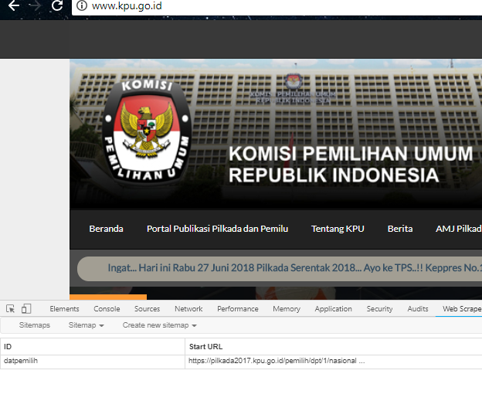

*Gambar I Scraping Web KPU*

1. Data yang telah kami scraping akan diedit terlebih dahulu supaya data tidak berantakan.

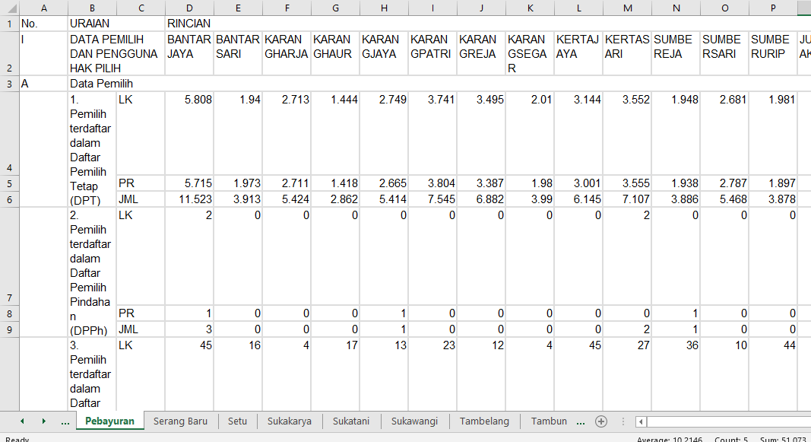

*Gambar II Hasil Data yang telah di scraping*

1. Sebelumnya kami membagi tugas terlebih dahulu agar lebih cepat melakukan scraping dengan membaginya menjadi per-wilayah setiap orang.
2. Lalu data akan digabungkan dan dikelompokkan sesuai dengan kriteria (kota, kecamatan, dan kelurahan)
3. Setelah itu data dipilah mana yang akan dipakai untuk ditampilkan di aplikasi

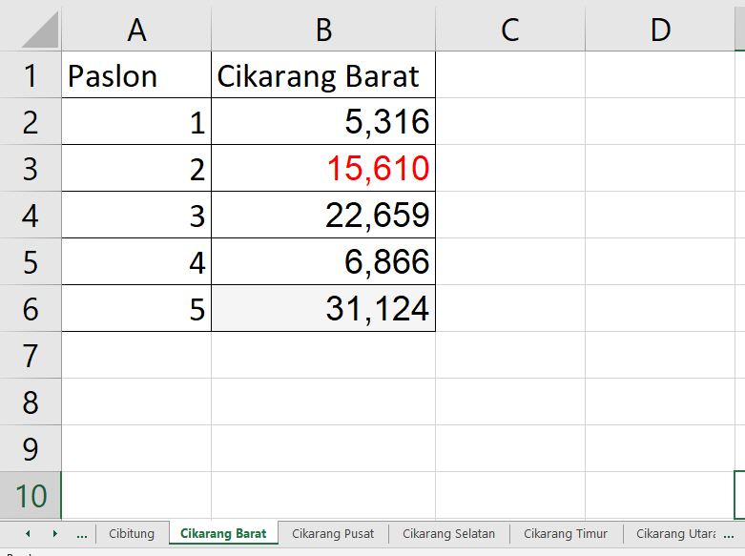

*Gambar III Data yang sudah dipilah*

1. Jika terdapat data yang kurang lengkap atau terlewat maka akan diambil kembali menngunakan Teknik scraping seperti cara diatas.

## RANCANGAN / DESAIN AWAL

Pada awal proses pembuatan, kami mendesain bentuk tampilan pada aplikasi ini sebagai yang kami buat menggunakan aplikasi user interface Balsamiq Mockups 3 sebagai berikut :

1. Tampilan Menu Awal Program

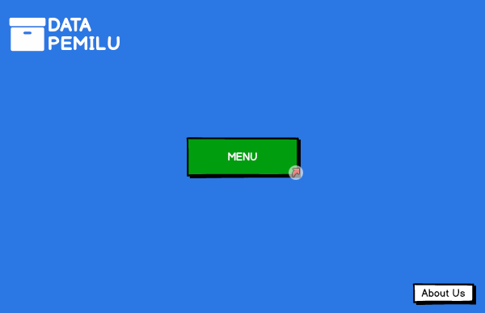

*Gambar IV Menu Awal*

1. Tampilan Pilihan Menu

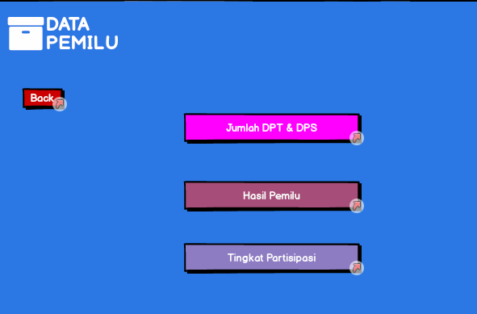

*Gambar V Menu Pilihan*

1. Tampilan Pilihan bentuk jenis Data yang akan ditampilkan

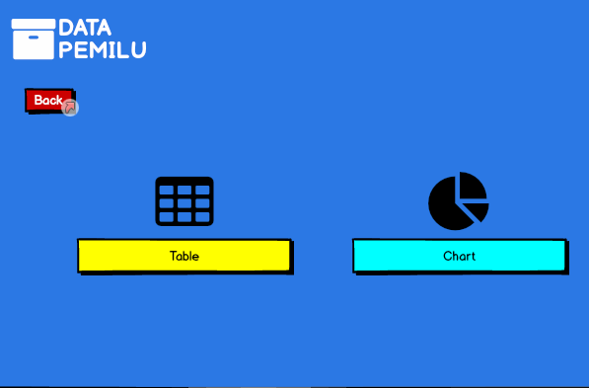

*Gambar VI Menu jenis data*

1. Tampilan pilihan provinsi

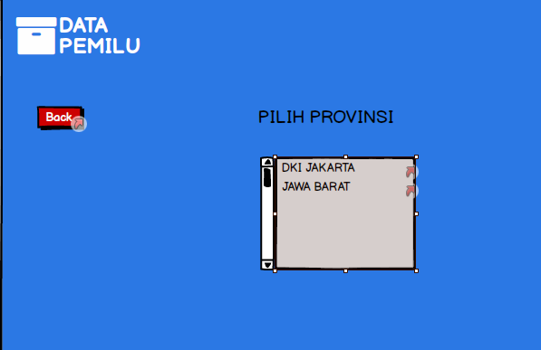

*Gambar VII Menu pilihan provinsi*

1. Tampilan pilhan Kota

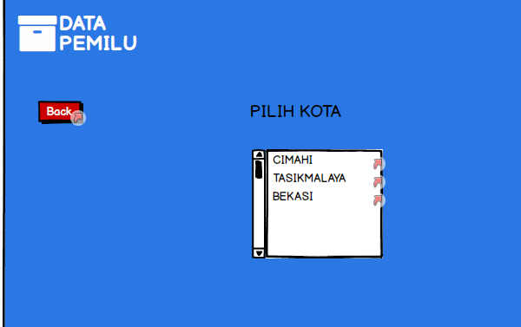

*Gambar VIII Menu pilihan kota*

1. Tampilan pilihan Kota

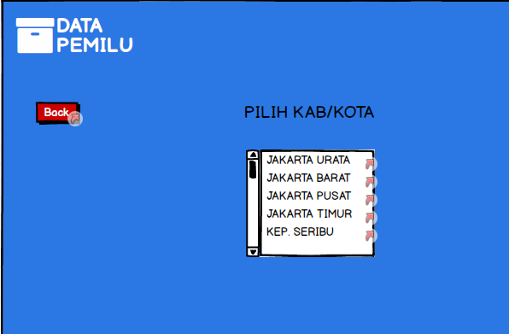

*Gambar IX menu pilihan kota*

## PEMBAGIAN TUGAS

Dalam pembuatan aplikasi ini, pembagian tugas individu dibagi seperti pada tabel 1 dibawah ini

Tabel I Pembagian Tugas Setiap Anggota Kelompok

|  |  |  |  |  |  |
| --- | --- | --- | --- | --- | --- |
| **No.** | **NIM** | **Nama** | **Kelas** | **Alokasi waktu (minggu)** | **Uraian Tugas** |
| 1. | 171524019 | Muhammad Afif Muzakki | 1A-D4-2017 | 6 | Scraping Data, Pembuatan Laporan, Desain Aplikasi |
| 2. | 171524028 | Satrio Mauliatama | 1A-D4-2017 | 6 | Scraping Data dan Pembuatan Video |
| 3. | 171524031 | Zahran Haikal M | 1A-D4-2017 | 6 | Scraping Data |
| 4. | 171524032 | Zikri Ariachandra | 1A-D4-2017 | 6 | Penerapan Data pada Java dan Pembuatan Video Aplikasi, Desain Aplikasi |

## 

## Tools yang Digunakan

## Netbeans IDE

NetBeans adalah suatu [serambi](https://id.wikipedia.org/wiki/Platform_(komputer)) [pengembangan perangkat lunak](https://id.wikipedia.org/wiki/Proses_pengembangan_perangkat_lunak) yang dituliskan dalam [bahasa pemrograman Java](https://id.wikipedia.org/wiki/Java). Serambi NetBeans pun memerkenankan suatu pengembangan aplikasi dilakukan dengan dimulai dari sesetel pembentukan kesatuan perangkat lunak modular yang dinamai modules.

Semula, aplikasi NetBeans IDE ini diperuntukkan demi suatu pengembangan dalam Java. Namun, aplikasi ini juga mendukung program-program pembuatan bahasa lain secara khusus seperti [PHP](https://id.wikipedia.org/wiki/PHP), [C](https://id.wikipedia.org/wiki/C_(bahasa_pemrograman))/[C++](https://id.wikipedia.org/wiki/C%2B%2B) dan [HTML5](https://id.wikipedia.org/wiki/HTML5).

NetBeans adalah [lintas platform](https://id.wikipedia.org/wiki/Lintas_platform) serta penerapannya dijalankan pada [Microsoft Windows](https://id.wikipedia.org/wiki/Microsoft_Windows), [Mac OS X](https://id.wikipedia.org/wiki/Mac_OS_X), [Linux](https://id.wikipedia.org/wiki/Linux), [Solaris](https://id.wikipedia.org/wiki/Solaris) dan serambi-serambi lain yang mendukung suatu [JVM](https://id.wikipedia.org/wiki/Mesin_Virtual_Java) yang sepadan.

Tools ini Digunakan sebagai *environment* dalam melakukan kodefikasi (men- coding) program dan membuat User Interface.

## Microsoft Excel

MS Excel merupaka sebuah program atau aplikasi yang merupakan bagian dari paket installasi Microsoft Office, berfungsi untuk mengolah angka menggunakan spreadsheet yang terdiri dari baris dan kolom untuk mengeksekusi perintah. Microsoft Excel telah menjadi software pengolah data / angka terbaik di dunia, selain itu Microsoft Excel telah didistribusikan secara multi-platform.

Microsoft Excel tidak hanya tersedia dalam platform Windows, Microsoft Excel juga tersedia di MacOS, Android dan Apple.Tools ini digunakan untuk menyimpan data cryptocurrencies dalam bentuk table.

## GitHub

GitHub adalah [layanan penginangan web](https://id.wikipedia.org/wiki/Layanan_penginangan_web) bersama untuk proyek pengembangan [perangkat lunak](https://id.wikipedia.org/wiki/Perangkat_lunak) yang menggunakan sistem [pengontrol versi](https://id.wikipedia.org/wiki/Pengontrol_versi) [Git](https://id.wikipedia.org/wiki/Git) dan [layanan hosting internet](https://id.wikipedia.org/wiki/Layanan_hosting_internet). Hal ini banyak digunakan untuk kode komputer. Ini memberikan kontrol akses dan beberapa fitur kolaborasi seperti pelacakan bug, permintaan fitur, manajemen tugas, dan [wiki](https://id.wikipedia.org/wiki/Wiki) untuk setiap proyek.

GitHub menawarkan paket repositori pribadi dan gratis pada akun yang samadan digunakan untuk proyek perangkat lunak [sumber terbuka](https://id.wikipedia.org/wiki/Sumber_terbuka). Pada bulan April 2017, GitHub melaporkan bahwa mereka mempunyai lebih dari 20 juta pengguna dan lebih dari 57 juta repositori, menjadikannya layanan terbesar dari kode sumber di dunia.

### BAB III

### EVALUASI

### Lesson Learned

Selama pembuatan aplikasi ini, “*Lesson Learned*” yang kelompok kami dapatkan adalah sebagai berikut:

1. Mempelajari cara scraping data menggunakan aplikasi yang ada di Google Chrome
2. Mempelajari teknik mengolah dan mendapatkan data
3. Mempelajari cara berbicara didepan umum menggunakan topik yang telah disediakan maupun presentasi progres
4. Mempelajari cara mendesain sebuah aplikasi di NetBeans Java
5. Belajar mengemukakan pendapat
6. Belajar menghargai pendapat orang lain
7. Berlatih dan mempersiapkan presentasi untuk persiapan

### Pengembangan Aplikasi Kedepannya

Untuk rencana kedepannya seandainya aplikasi ini ingin dikembangkan maka akan dibuat cakupan wilayahnya yang lebih luas sampai dengan seluruh Indonesia dan bisa menampilkan data sampai dengan TPS, file akan lebih diperbaharui lagi agar selalu *up to date*, lalu dalam segi desain lebih ditingkatkan dan dalam segi fitur ditambahkan berbagai fitur pelengkap agar aplikasi lebih bermanfaat kedepannya.

### Kendala dan Solusi Saat Pengerjaan Tugas

Selama pembuatan aplikasi ini, ada beberapa kendala dan solusi untuk mengatasinya, yaitu :

1. Kendala: Sulitnya menentukan waktu untuk kerja kelompok

Solusi: Diberi masing masing tugas lalu dikerjakan secara individu

1. Kendala: Kemampuan dalam menulis program masih kurang

Solusi: Bertanya kepada anggota kelompok lain

1. Kendala: Data yang diperoleh dari web KPU masih berantakan ketika di scraping

Solusi: Disiasati dengan cara *copy-paste.*

1. Kendala: Kurangnya kesadaran masing masing orang atas pengerjaan tugas ini

Solusi: Saling mengingatkan antar anggota kelompok

1. Kendala: Perbedaan persepsi tiap orang dan pola pikir

Solusi: Saling menghargai pendapat dari masing masing individu kelompok

1. Kendala: Awalnya masih sulit menentukan judul yang ingin diambil

Solusi: Bertanya dan berkonsultasi dengan manajer

#### BAB IV

#### PENUTUP

#### Kesimpulan

Kesimpulan yang bisa kami ambil dari tugas proyek 1 ini adalah kami bisa belajar berkoordinasi bertukar pendapat dan saling bekerjasama dengan anggota kelompok yang lain, serta belajar berbagai tools yang digunakan dalam pembuatan aplikasi,

#### Saran

Kami menyadari basih banyak kekurangan dalam pembuatan aplikasi, kedepannya jika kami ingin mengembngkan kembali aplikasi ini maka akan ada banyak perubahan besar dalam arsitektur program dan akan lebih baik lagi dalam pembuatan program.

##### Daftar Pustaka

Wikipedia, 2018. Github : Diambil dari, <https://id.wikipedia.org/wiki/GitHub>. [Diakses pada tanggal 2 juli 2018

Advernesia, 2018. Pengertian Microsoft Excel : Diambil dari, <https://www.advernesia.com/blog/microsoft-excel/microsoft-excel-adalah/>. [Diakses pada tanggal 2 Juli 2018].

Wikipedia,2017. Netbeans : Diambil dari, <https://id.wikipedia.org/wiki/NetBeans> . [Diakses pada tanggal 2 Juli 2018]

Lampiran